# Page_1颜色、字体、布局设计

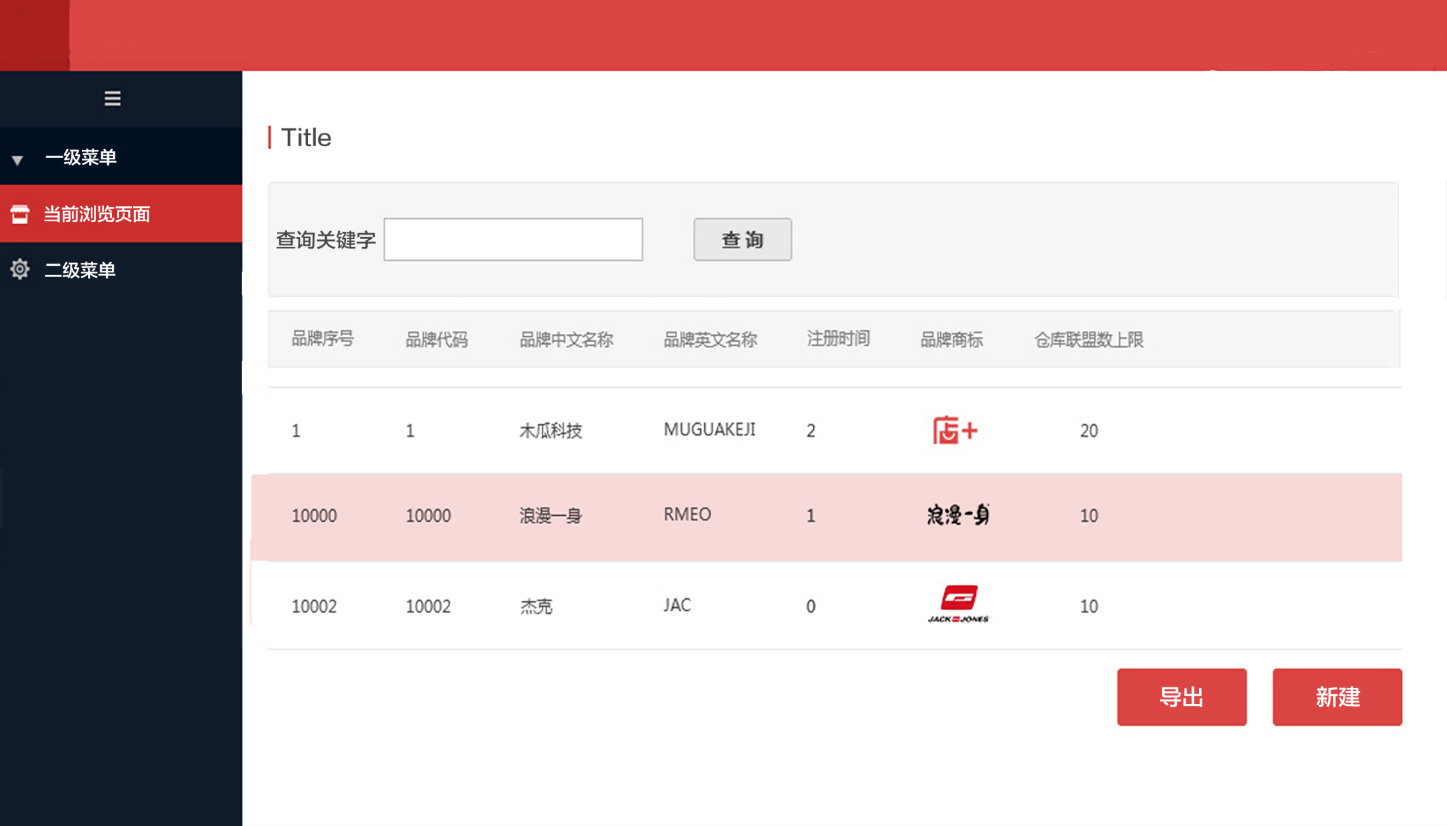

Color设计

正上方主色：color="#db4544"

LOGO处背景：color="#a9201e"

一级导航背景：color="#a9201e"

二级导航背景（一级导航下拉菜单）：color="#101b2a"

网页背景色/左边导航字体：color="#ffffff" （字号16）

TITLE左边红色小杠杠 color=“#a9201e”

查询背景/列信息背景（灰色）：color="#f6f6f6"

查询关键字：18 color=“#000000”

描边：color="#e9e9e9"

TITLE及按钮中字体颜色：color="#484848" 字号20

//按钮颜色 color="#a81f1d"（深）color=color="#ed8886” （浅色）

Font设计

Microsoft YaHei: